Година творчості
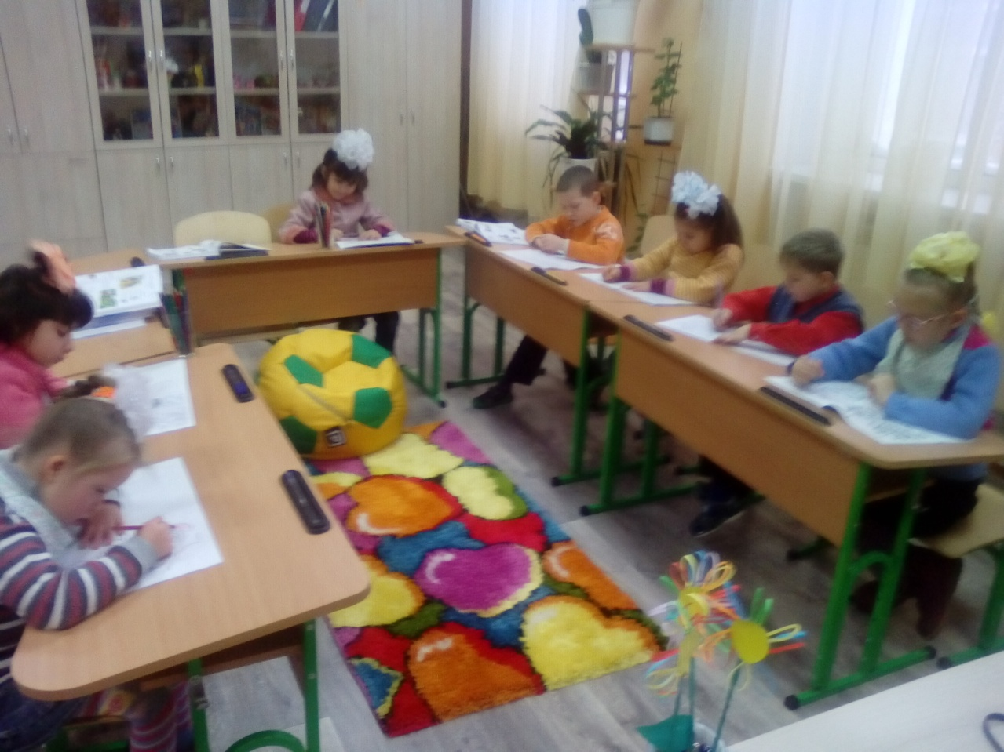
«Розфарбуй малюнок»

Провели: Мацак Ю.А.
Мезенець О.А

Тема: Розфарбуй малюнок
Мета: Формувати уявлення дітей про різноманітність тваринного світу; розкривати значення тварин для людини; розвивати спостережливість, увагу, уяву; виховувати бажання доглядати за тваринами та оберігати їх.
Обладнання: казка «Лісовий Ведмідь та Пустунка Мишка», папір, олівці.

ХІД ЗАНЯТТЯ
І. Підготовча частина
Привітання
Діти вітаються, змінюючи інтонацію. Привітайтеся, як ведмідь. Як лисичка, як мишка, тощо.
Групове заняття
«Забавні вправи»
Під музику діти виконують забавні вправи:
- «Гуси-гуси, га-га-га». Діти присідають, трохи зігнувши ноги в колінах, руки за спиною, ходять на напівзігнутих ногах, витягуючи на кожному кроці шию.
- «Ведмедик клишавий». Ноги трохи розставляються, руки згинаються на рівні грудей. Діти переступають з ноги на ногу, трохи нахиляючись з боку в бік і піднімаючи одну ногу.
- «Жаба».Діти сідають, торкаючись руками підлоги. Стрибають на ногах, не випрямляючись.
Обмін інформацією
- Ми вчилися імітувати різних тварин.
- Кого з тварин ви ще знаєте?
- Де живуть тварини?
ІІ. Робота над темою заняття
- Повідомлення теми і мети заняття
- Сьогодні ми помандруємо в гості до тварин.
- Слухання оповідання
Лісовий Ведмідь та Пустунка Мишка
Латиська казка
Лісовий ведмідь всю зиму спав у своєму сніжному бар лозі і смоктав лапу. А снились йому літо і мед.
Неподалік у нірці жила Мишка-Пустунка. Одного разу вона випадково забігла до ведмежого барлога, заблукала там та й потрапила до Ведмедя у вухо.
Ведмідь прокинувся, закрив лапою вухо і спіймав Пустунку.
- Моє вухо – нора для тебе, чи що? Ось розчавлю тебе зараз, як ягоду малину!
- Не дави мене, Ведмедю, - стала жалібно просити Пустунка, - краще відпусти мене, я тобі у пригоді стану!
Лісовий Ведмідь посміявся над Пустункою: ну для чого вона придатна? Але все ж відпустив.
Пройшло небагато часу. Ведмідь вночі виліз з барлогу, побрів по лісі та й потрапив у пастку. Шарпався він із петлі щосили, але марно. Прийшов кінець Лісовому Ведмедю!
Ведмеже ревіння розбудило Мишку-Пустунку. Вона вискочила зі своєї нірки подивитися: чому Ведмідь так реве? Дивиться: аж її сусіда-силач у пастці!
Мишка підбігла, перегризла петлю та звільнила Ведмедя.
З тієї пори Лісовий Ведмідь завжди кличе Мишку-Пустунку погостювати в його бар лозі і навіть дозволяє погрітися в його кошлатому вусі.
- Сподобалася вам казка?
- Як ви гадаєте, чи могло таке статися насправді?
3. Фізкультхвилинка
Я малюю зайчика
Для вас – раз. (Колові рухи руками перед собою.)
Це у нього, бачите,
Голова – два. (Руками вказують на голову.)
Це у нього вуха
Догори – три. (Спрямовують руки до вух.)
Це стирчить у нього хвостик
Сірий – чотири. (Повертають тулуб праворуч, ліворуч.)
Це очиці весело горять – п’ять. (Прикладають руки до очей.)
Зубками морквинку їсть – шість. (Імітують жування моркви.)
Шубка тепла, хутряна
На нім – сім. (Плещуть у долоні.)
Ніжки довгі, щоб гасав
Він лісом – вісім. (Підскакують на місці.)
Ще довкола посаджу дерева.
Я – дев’ять. (Садять дерево, притоптують ямку.)
І хай сонце сяє з піднебесся – десять. (Піднімаються навшпиньки.)
4. Математичні веселинки (з унаочненням)
- Дві синички, дві сестрички,
У зеленому гаю.
Там і ніжний соловейко
Веде пісеньку свою.
Лине звідти дзвінкий сміх,
Полічіть-но, скільки всіх. (2+1)
- Кролик вуха насторожив –
В нього дуже добрий слух.
Хто з дітей полічить точно:
Два кролі – це стільки вух? (2+2)
- Гляньте: білочка одна
Визирає із дупла.
Ще одна стрибнула з гілки,
А за нею ще три білки.
Просимо вас, діти милі,
Щоб ви білок полічили. (1+1+3)
- Цюк-цюк!
Нам рубає дрова жук.
Цюк-цюк!
Полічіть-но, скільки рук:
Дві тримають, дві рубають,
Дві у стосики складають. (2+2+2)
5. Гра «Відшукай і домалюй»
- Домалюй біля великого їжачка – велике яблуко; біля маленького їжачка – маленьке; ліворуч від дерева – вище за нього дерево; праворуч від гриба – нижчий за нього гриб, біля нього такий самий; вуха і хвіст лисичці і зайчику.
- Розкажи у кого хвіст довший, ніж у зайчика? У кого вуха довші ніж у лисички? Скільки звірят на малюнку? Скільки грибочків?
- Розфарбуй малюнок. Полічи, скільки тварин на малюнку.

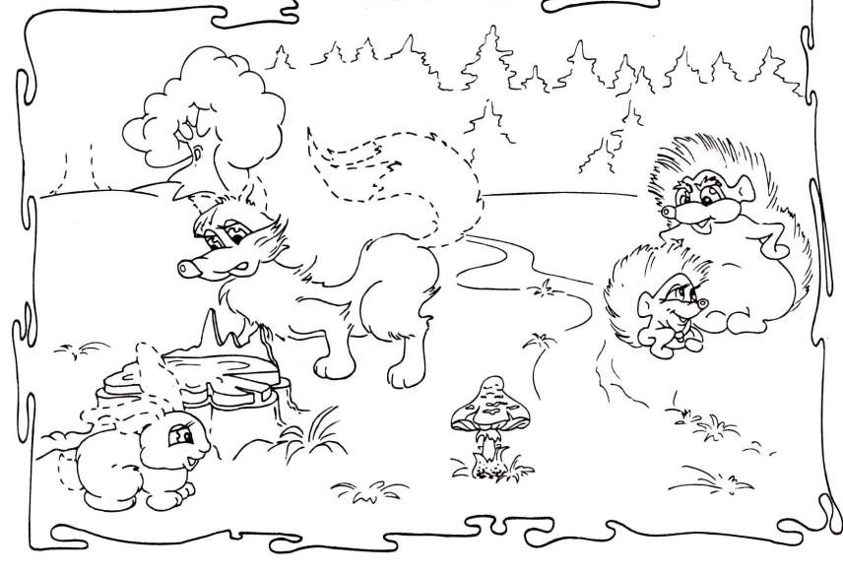

6.Пальчикова гімнастика
Коли зустрілись їжачки, то привітались залюбки:
- Здоров був, друже!
- Ну, здоров!
- Як радий я, що ти прийшов!
(Одночасно кінчиками великих пальців правої та лівої рук по черзі торкатися кінчиків вказівних, середніх, безіменних пальців і мізинців.)
7. Гра «Обведи, не відриваючи руки»

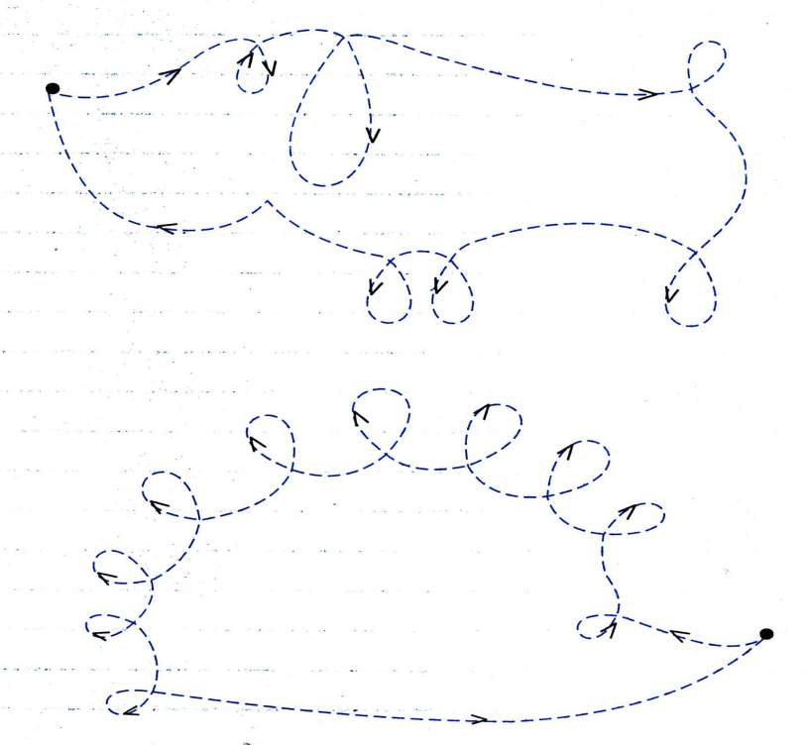
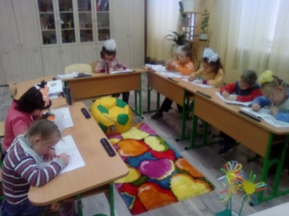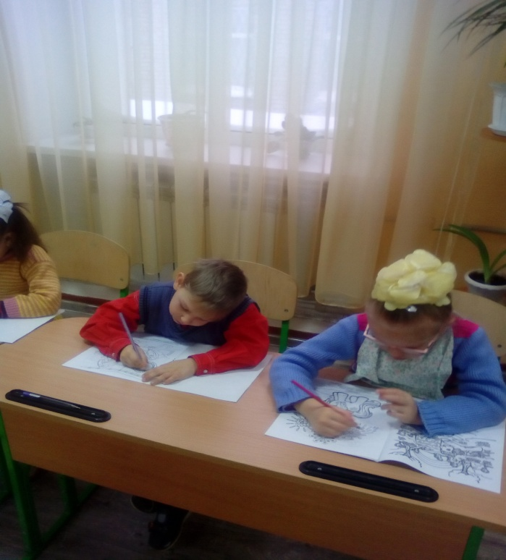

- Гра «Мікрофон»
- Які тварини живуть у тебе вдома?
- Як ти за ними доглядаєш?
ІІІ. Підсумок заняття
- Чи сподобалось вам заняття?
- Що було найцікавішим?
- Розкажіть удома про те, що нового дізналися сьогодні?

